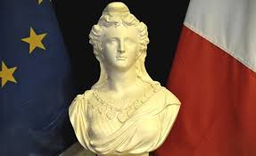
COMMUNE d’ALLENJOIE
Canton de Bethoncourt
Département du Doubs
REPUBLIQUE FRANÇAISE

Convocation au CONSEIL MUNICIPAL
Allenjoie, le 04/12/2023

Madame, Monsieur,

Vous êtes invité à participer à la prochaine réunion du CONSEIL MUNICIPAL qui se tiendra
à la Salle des Associations, LUNDI 11 DECEMBRE 2023 à 18h30

ORDRE DU JOUR

Présentation de Mr PETITJEAN (PMA) – appel d’offres maîtrise d’œuvre presbytère
Puis séance officielle :
- Désignation d’un secrétaire de séance
- Approbation du procès-verbal du 13/11/2023
- Attribution et autorisation de signer le marché maîtrise d’œuvre presbytère
- Autorisation de demande de subventions travaux temple
- Zone d’accélération des énergies renouvelables
- Questions diverses
- Informations diverses

Jean FRIED, maire d’ALLENJOIE.

Merci par avance de votre participation.
En cas d’indisponibilité, pensez à activer une procuration.

